

DOCUMENTO TECNICO

DESARROLLO

EXAMEN FINAL

INTEGRANTES:

Norwing mercado

Javier Quezada

Daniel Chavez

Gilberto tapia

Jibre lizondro

Isaac Alvarado

Ernesto Gonzales

Sebastian Sue

Jose Saldaña

CREACION ARCHIVOS PHP

SE USARON DIFERENTES ARCHIVOS PHP CON DIFERENTES FUNCIONALIDADES PARA EL DESARROLLO DE LA WEB

SECCION DE PUBLICACIONES PUBLICACIONES.PHP

VISUALIZACION DE LAS PUBLICACIONES POST.PHP

SECCION COMENTARIOS AGG.COMENTARIOS.PHP

ACTUALIZAR COMENTS ACT.COMENTARIOS.PHP

ELIMINAR COMENTARIOS COMO ADMIN Y USUARIO

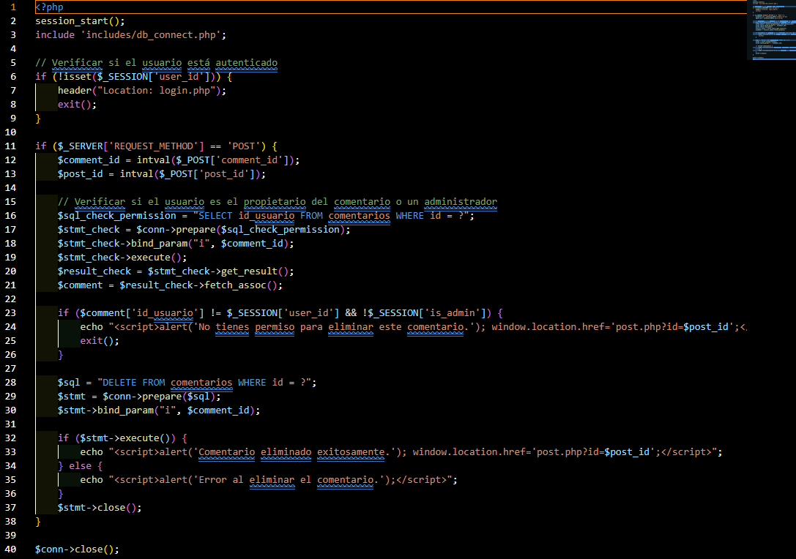

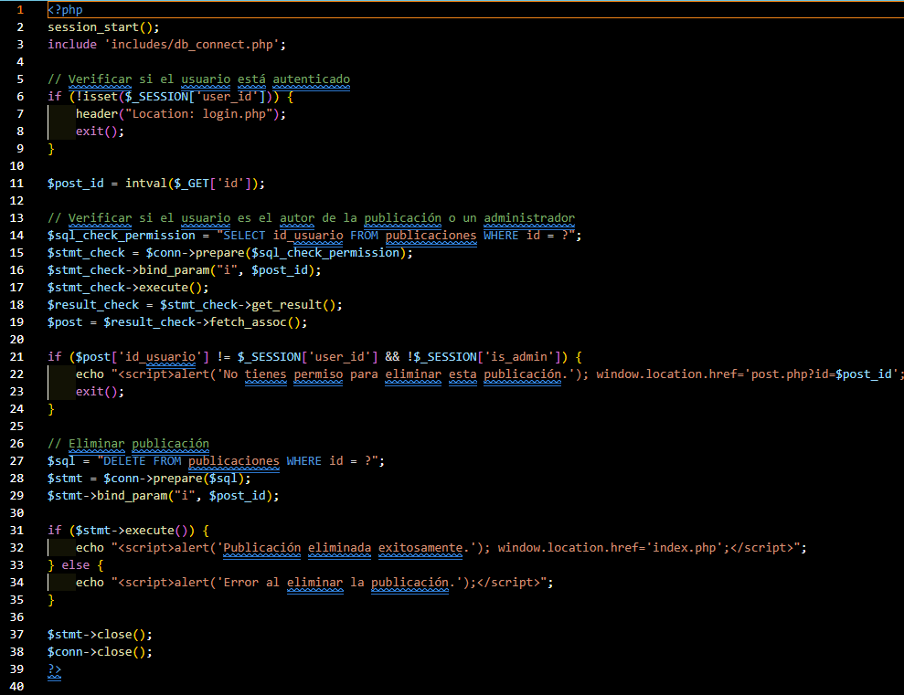

LOGIN Y LOGOUT LOGIN.PHP

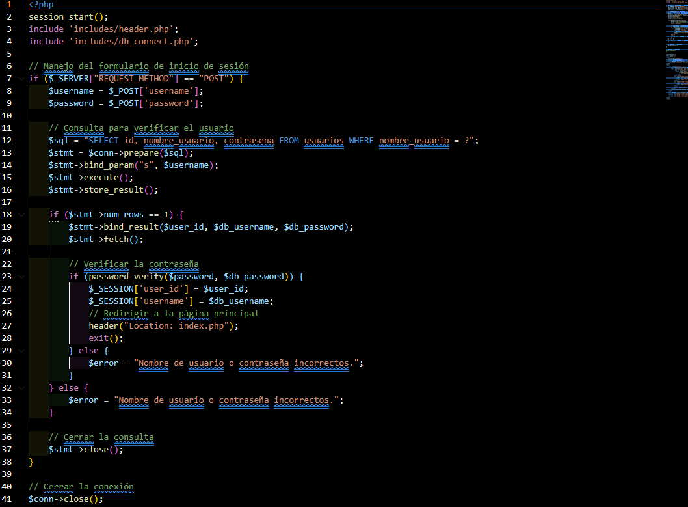

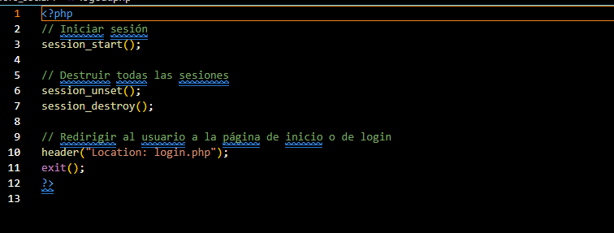

MODERACION MODERACION.PHP

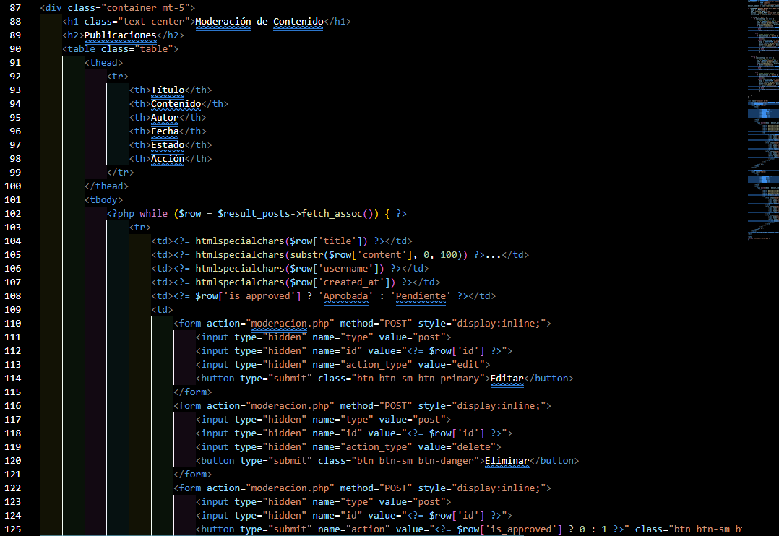

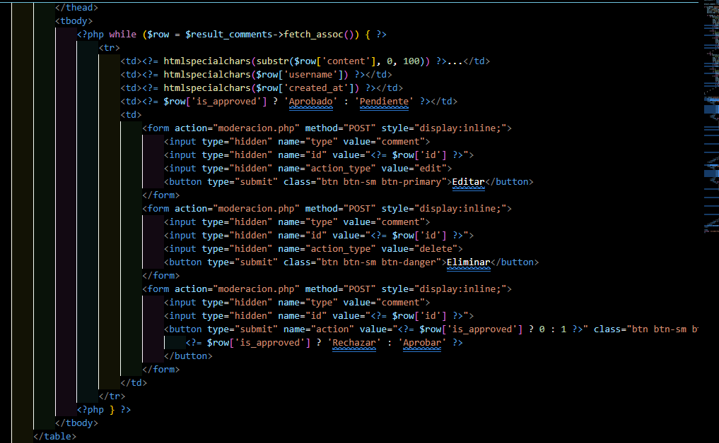

PERFIL DEL USUARIO PERFIL.PHP

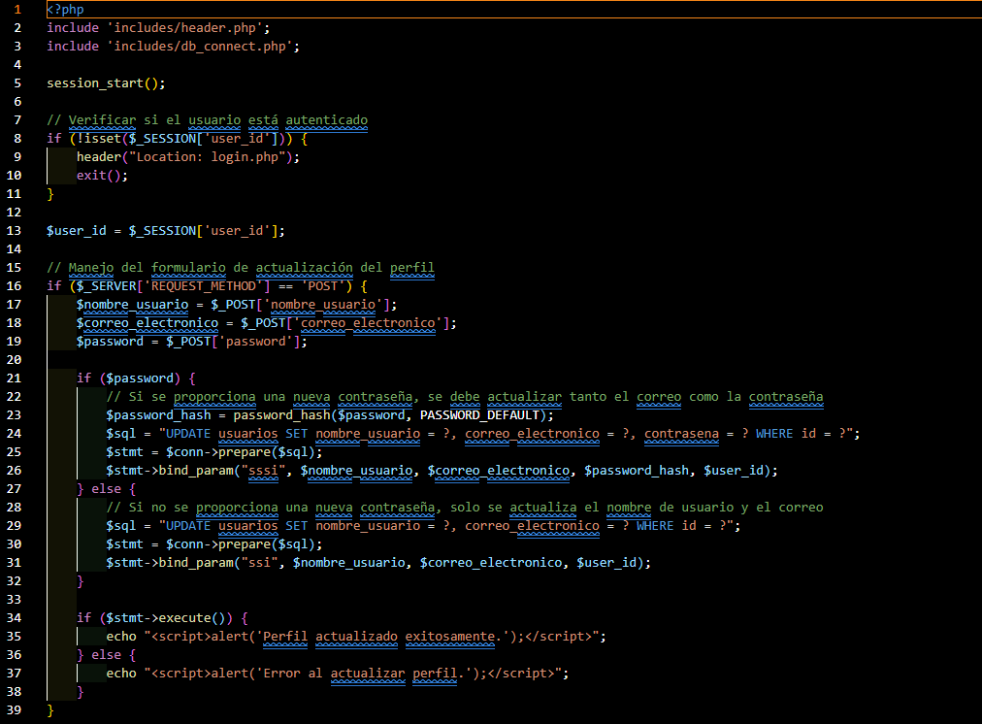

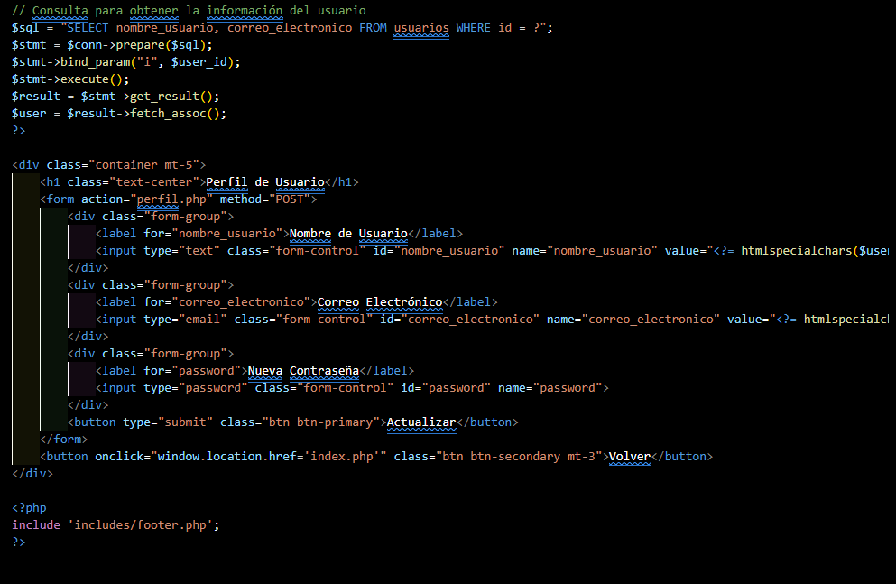

REGISTRO DE NUEVO USUARIO REGISTER.PHP Y REGISTRO.HTML

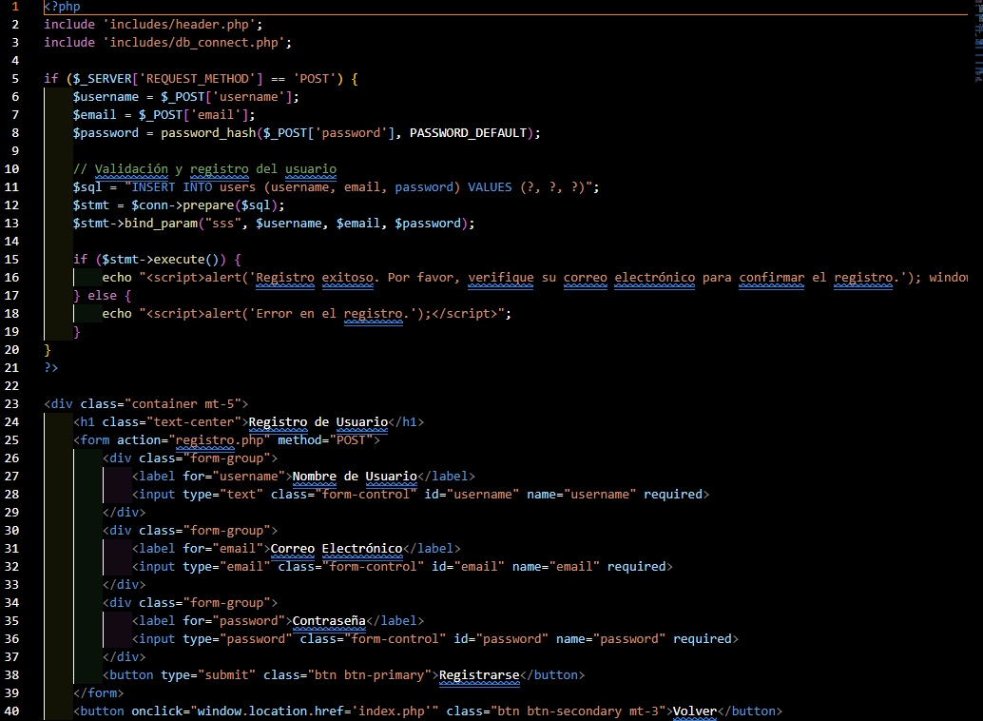

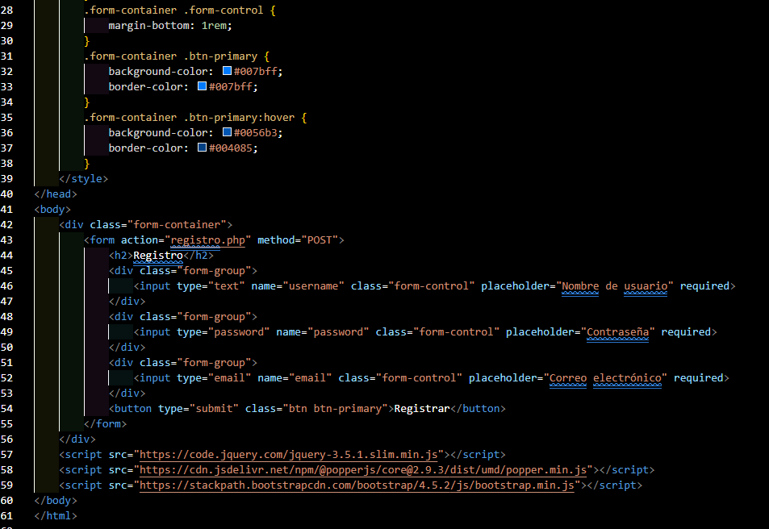

STYLES.CSS

